ỦY BAN NHÂN DÂN TP THỦ ĐỨC |  | ĐỀ KIỂM TRA CUỐI KỲ I – NĂM HỌC 2023-2024
TRƯỜNG THCS TAM BÌNH |  | MÔN: VẬT LÝ - KHỐI 9
ĐỀ CHO HỌC SINH HÒA NHẬP |  | NGÀY KIỂM TRA: 18/12/2023
 |  | Thời gian làm bài: 45 phút (Không kể thời gian phát đề)
Đề có 01 trang
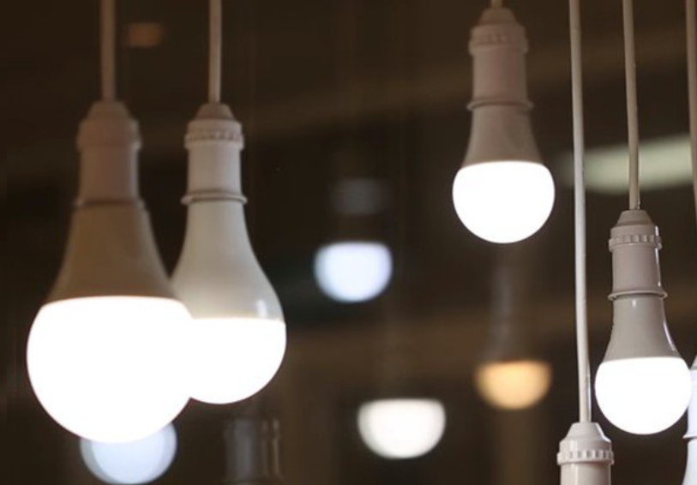
Câu 1: (3,0 điểm)
Các thiết bị điện trong gia đình tiêu thụ điện năng để hoạt động. Khi dòng điện qua các thiết bị này sẽ sinh công để chuyển hóa thành các dạng năng lượng khác. Em hãy cho biết:
1. Công của dòng điện là gì?
2. Khi phát sáng, điện năng một bóng đèn tiêu thụ chuyển hóa thành những dạng năng lượng nào?
Câu 2: (2,0 điểm)
Điện trở của một dây dẫn phụ thuộc các yếu tố nào?
Câu 3: (3,0 điểm)
Cho một ống dây đang có dòng điện chạy qua và một kim nam châm định hướng trong từ trường của ống dây như hình vẽ.
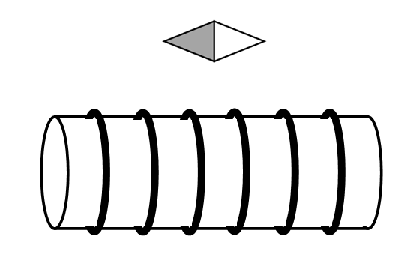
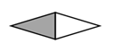
1. Chiều đường sức từ trong lòng ống dây được xác định bởi quy tắc nào?
2. Vẽ lại hình rồi vận dụng quy tắc ở câu trên để:
a/ Xác định chiều đường sức từ trong lòng ống dây.
b/ Xác định chiều dòng điện chạy qua các vòng dây.
Câu 4: (2,0 điểm)
Nam châm điện là một thiết bị được ứng dụng rộng rãi trong cuộc sống như: chế tạo nam châm nâng ở bến cảng, chuông điện, rơ-le điện từ, …
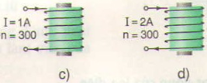
1. Em hãy cho biết nam châm điện có cấu tạo như thế nào?
2. Hình bên mô tả hai nam châm điện. Nam châm điện nào có lực từ mạnh hơn?

--- HẾT ---

ỦY BAN NHÂN DÂN TP THỦ ĐỨC |  | ĐỀ KIỂM TRA CUỐI KỲ I – NĂM HỌC 2023-2024
TRƯỜNG THCS TAM BÌNH |  | MÔN: VẬT LÝ - KHỐI 9
ĐỀ CHO HỌC SINH HÒA NHẬP |  | NGÀY KIỂM TRA: 18/12/2023
 |  | Thời gian làm bài: 45 phút (Không kể thời gian phát đề)
Đề có 01 trang
HƯỚNG DẪN CHẤM

CÂU | ĐÁP ÁN | ĐIỂM
1  (2,5 điểm) | - Phát biểu đúng định nghĩa công của dòng điện.…  a/ Cơ năng và nhiệt năng.  b/ Cơ năng là năng lượng có ích. | 1  0,5 x 2  0,5
2  (2,0 điểm) | - Chiều dài, tiết diện, vật liệu.  - Điện trở dây dẫn:  R= (.l)/S = (0,4.10⁻⁶.25)/0,5.10⁻⁶ = 20 (Ω) | 1  1
3  (2,5 điểm) | - Quy tắc “Nắm tay phải”  Phát biểu đúng quy tắc.  - Xác định đúng chiều đường sức từ và chiều dòng điện:  - Khi đổi chiều dòng điện. | 0,25  0,75  0,5 x 2  0,5
4  (2,0 điểm) | - Gồm: lõi sắt đặt trong lòng ống dây.  - …  a/ Lực từ của nam châm hình b (bên phải) mạnh hơn.  b/ Dùng cách: Tăng số vòng dây quấn. | 1  0,5  0,5
5  (1,0 điểm) | Chứng minh đúng | 1
Ghi chú:
- Sai, thiếu đơn vị: - 0,25 điểm/cả bài.
- Học sinh có thể làm bằng cách khác, giám khảo vận dụng thang điểm để chấm.

